Pinon Alexandre
Perion Maxence
2021-2022
Projet de CDAA
Logiciel de Gestion de relations clients

Introduction : Dans ce projet de Conception et Développement Avancé d’Applications, nous avons créé un logiciel de gestion de relations clients permettant d’enregistrer des fiches de contacts, des interactions pouvant contenir des tâches à faire extraites automatiquement. Ces tâches peuvent être marquées comme faites (ou à faire). Il est également possible de rechercher des contacts, modifier leur fiche, ajouter des interactions (nouvelles ou existantes sur un autre contact au cas où plusieurs contacts aient pris part à une même interaction), afficher la liste des prochaines choses à faire ou des interactions s’étant produites entre 2 dates. Toutes les données utilisées sont sauvegardées dans une base de données (SQLite) mais elles sont également exportables/importables via le format JSON.
Nous allons présenter dans ce rapport les différentes parties de notre logiciel : les fenêtres de la partie graphismes, la programmation orientée objets dans la gestion interne des instances et la persistence des données dans la base de données ainsi que les connexions entre les différentes parties.

I. Graphismes

La première partie que nous allons évoquer est l’interface avec l’utilisateur : les fenêtres (ou widgets). Il s’agit de QMainWindow (pour la fenêtre principale) et de QWidget créés grâce au QT Designer. L’emploi à des QDialog peut également avoir lieu pour demander des confirmations à l’utilisateur par exemple.

1. Fenêtre principale

Lorsque l’utilisateur démarre le logiciel, la fenêtre principale est affichée. Il s’agit d’une fenêtre faisant office de « menu principal » centralisant les boutons pour ouvrir les autres fenêtres et permettant d’utiliser des options comme exporter/importer des données via le format JSON ou quitter l’application. On peut aussi lire des informations comme le contact actuellement sélectionné pour toute l’application ou la date de la dernière suppression de fiche.
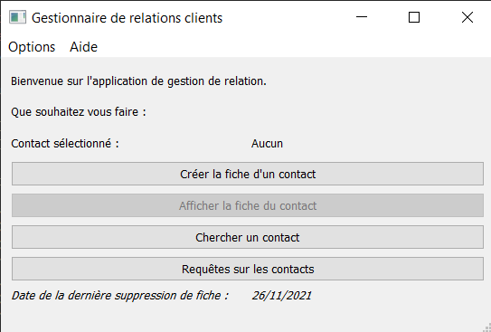

Visuel de la fenêtre principale
Cette fenêtre est gêrée par une classe « MainWindow » héritant de QMainWindow. Elle crée d’autres fenêtres (correspondant aux boutons) initialement cachées et les affiche lors du click sur le bouton correspondant à la fenêtre. Le bouton pour afficher la fiche du contact est désactivé si aucun contact n’est sélectionné (au lancement de l’application ou après la suppression de la fiche du contact qui avait été sélectionné).

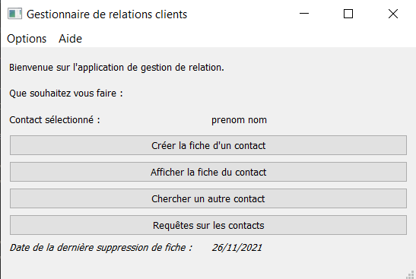

Visuel de la fenêtre principale lorsqu’un contact est sélectionné

En plus d’autres fenêtres (QWidgets), la MainWindow se sert de QDialog et permet également d’afficher un message « A propos » lors de la sélection de l’option du même nom par la biais d’une QDialog de sous type QMessageBox. Il est également permis à l’utilisateur de sélectionner un fichier pour importer/exporter les données du logiciel grâce à des QDialog de type QFileDialog : getSaveFileName pour sauvegarder sur un fichier ou getOpenFileName pour importer depuis un fichier déjà existant.

Puisqu’il s’agit de la fenêtre centrale pour toute l’application, nous avons décidé que la fermeture de celle ci doit fermer tout le programme et pour cela nous avons surchargé l’évènement de fermeture de cette fenêtre (closeEvent) pour également rajouter la fermeture de l’application entière via QApplication::quit().

2. Fenêtre de création de contact

Lors de la rencontre d’un nouveau contact, l’utilisateur va généralement créer une fiche avec ses informations. Il va donc cliquer sur le bouton « créer la fiche d’un contact » de la fenêtre principale qui va alors ouvrir la fenêtre permettant la création d’une nouvelle fiche de contact.

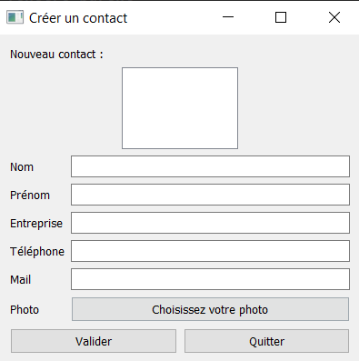

Visuel de la fenêtre de création de contact

Sur cette fenêtre simple, gérée par une classe « CreationFicheWindow »héritant de Qwidget, il est possible d’entrer diverses informations textuelles (nom, prénom, entreprise, mail, téléphone) et de sélectionner une photo à afficher. On peut également voir un cadre qui affiche un aperçu de l’image sélectionnée.

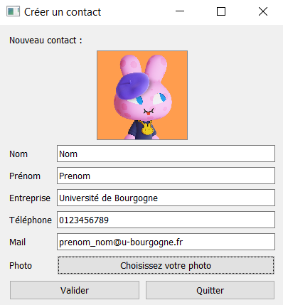

Visuel de la fenêter de création de contact
remplie avec des informations et une photo sélectionnée

Lors du click sur le bouton pour choisir une photo, une QDialog est utilisée par le widget : une QFileDialog est affichée dans le but de sélectionner l’image (getOpenFileName). Un filtre est appliqué sur les fichiers afin de n’afficher que les images de type png ou jpg : « PNG File (*.png) ;; JPG File (*.jpg) ».
Une fois le fichier sélectionnée par l’intermédiaire de cette boîte de dialogue, l’image est chargée dans une QGraphicsScene, via addPixmap(QPixmap::fromImage(QImage)). La QImage en question est obtenue en utilisant le chemin du fichier de l’image dans le constructeur de QImage puis en la redimmensionnant aux dimensions du rectangle d’affichage (QGraphicsView) via QImage.scaled(dimensions). On peut enfin afficher la scène dans la QGraphicsView en utilisant setScene. Dans le cas où l’image n’aurait pas réussie à être chargée ou que le chemin aurait été vide, on fera un setScene(nullptr) afin de ne rien afficher.

Cependant, il faut également réafficher l’image lorsque le cadre est redimensionné, ce qui se produit lors d’un changement des dimensions de la fenêtre par l’utilisateur. Pour cela, nous avons surchargé l’évènement de redimensionnement de la fenêtre (resizeEvent). Il suffit alors de tout réafficher comme si le chemin de l’image venait d’être sélectionné, via la même méthode d’affichage.

Une fois les informations dont l’utilisateur dispose entrées sur le nouveau contact, il peut alors créer la fiche en appuyant sur le bouton valider. Les informations sont alors collectées et des verifications sont effectuées pour essayer de stopper les erreurs d’écritures : on va tester si le nom et le prénom de ne sont pas vides, si les noms/prénoms contiennent uniquement des lettres, si le numéro de téléphone est bien constitué de 10 chiffres, si le mail a le bon format, … Dans le cas où une incohérence est détectée, nous allons utiliser des boîtes de dialogue pour avertir l’utilisateur : des QMessageBox vont afficher des messages d’erreur (::warning).
Pour les noms et prénoms, nous avons développés des fonctions permettant de corriger une entrée incohérente pour proposer à l’utilisateur une autre version. On va alors proposer à l’utilisateur de plutôt saisir automatiquement la version corrigée via une question dans une boîte de dialogue : QMessageBox::question. Cette fonction va renvoyer le bouton qu’a utilisé l’utilisateur sur la QMessageBox et nous avons plus qu’à tester si ce bouton est égal au bouton « oui » (QMessageBox::Yes) pour appliquer automatiquement les changements.
Si toutes les données entrées sont jugées cohérentes, le nouveau contact sera créé et la fenêtre se fermera.

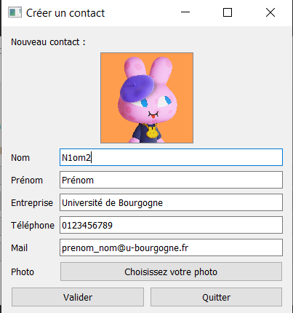
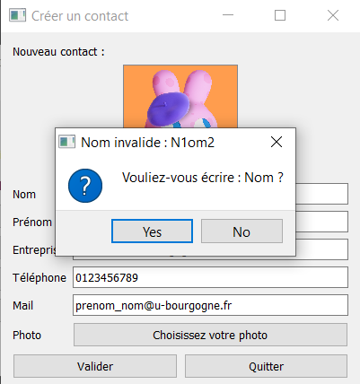
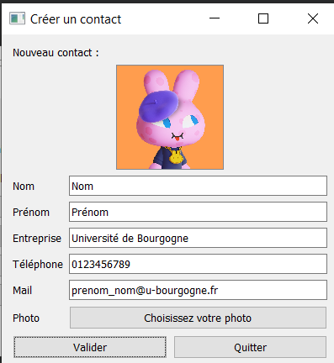
Proposition d’un nom plus cohérent en cas de faute de frappe

3. Fenêtre de recherche

L’utilisateur peut avoir besoin de rechercher un contact à sélectionner dans le but d’effectuer divers opérations que nous détaillerons plus loin. Il pourra alors utiliser la fenêtre de recherche, accessible depuis la fenêtre principale (mais pas seulement) dans le but de sélectionner le contact « courant » pour toute l’application. Cette fenêtre permet de trier tous les contacts par ordre alphabétique ou par date de création et de filtrer par nom/prénom ou entreprise donnés parmis les fiches créées dans l’intervalle de deux dates, puis de cliquer sur un élément de la liste affichée pour le sélectionner.

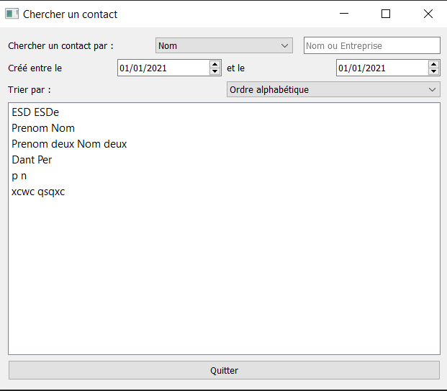
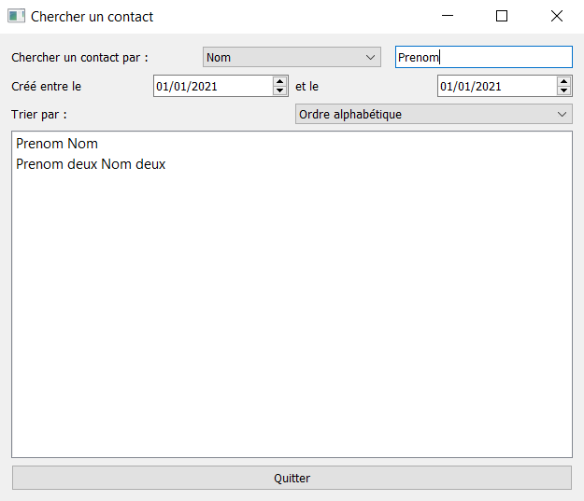

Recherche d’un contact par son prénom ou son nom

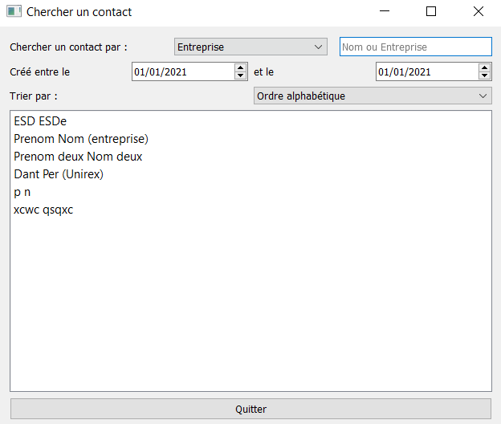
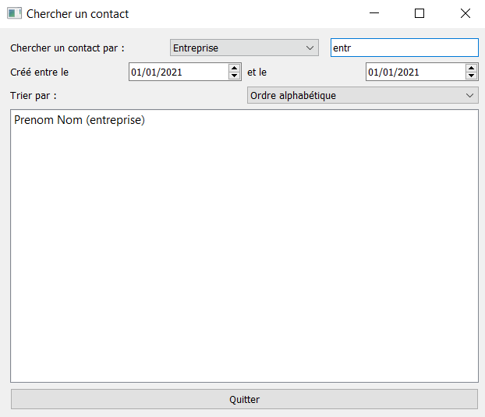

Recherche d’un contact par son entreprise

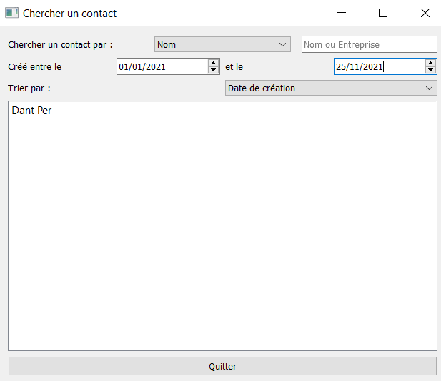

Recherche d’un contact dont la fiche a été créée entre deux dates

Comme nous pouvons le voir sur les images, le nom de l’entreprise des contacts est affiché (si le contact a une entreprise d’enregistrée dans sa fiche) lorsqu’on passe en recherche par entreprise. On peut également voir que le filtre par date de création de la fiche ne s’applique pas si les deux dates de l’intervalle sont mises au 01/01/2021.

Cette fenêtre et son fonctionnement sont gérés par la classe « RechercheContactWindow » dont le fonctionnement principal se base sur un simple algorithme de recherche et de tri dans une liste de contacts. En effet, pour afficher les résultats de la recherche effectuée par l’utilisateur, nous allons itérer parmis la liste de tous les contacts à disposition de la classe, pour tester si le nom/prénom de chaque contact contient le texte entré en recherche si nous sommes en mode de recherche par nom/prénom. Sinon, nous sommes en mode recherche par entreprise et le texte entré en recherche est alors tester dans l’entreprise de chaque contact. Durant cette itération, nous pouvons également tester si la date de création se trouve entre les deux dates extrémités de l’intervalle de recherche. Chaque contact vérifiant tous ces tests (si applicables) sera ajouté à la liste des résultats, qui seront affichés dans une QListView. Cet affichage se fait par l’intermédiaire d’une QStringList à laquelle on va ajouter le toString de chaque contact résultat dans le cas d’une recherche par nom/prénom et sinon on va également concaténer l’entreprise (si le contact en a renseigner une) dans le cas d’une recherche par celle ci. Il ne restera plus qu’à indiquer au modèle de la QListView la liste, avec setStringList.

4. Fenêtre d’affichage de fiche

Une fois un contact sélectionné, l’utilisateur peut ouvrir une fenêtre permettant d’afficher les informations dont le logiciel dispose sur le contact. En plus de les afficher, cette fenêtre permet également de modifier les informations (nom, prénom, entreprise, mail, téléphone, photo, …), d’afficher les interactions du contact, d’en ajouter de nouvelles, de supprimer la fiche ou d’afficher des données supplémentaires comme la date de création de la fiche ou la date de dernière modification.

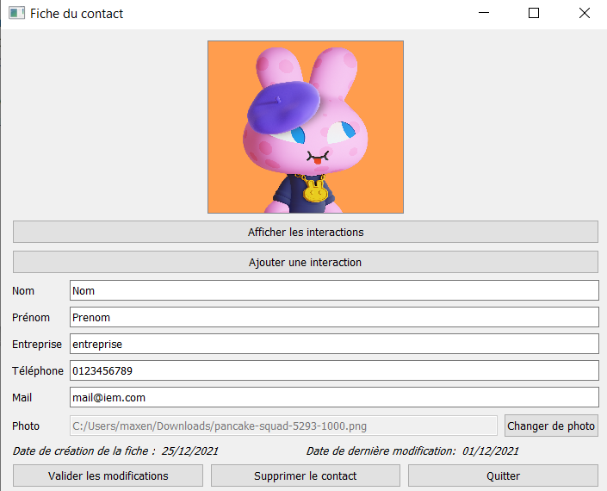

Visuel de la fenêtre d’affichage de la fiche d’un contact

Toutes ces affichages sont gérés par la classe « FicheContactWindow », qui reprend exactement le même principe que la fenêtre de création de fiche pour l’affichage / la modification des informations et la sélection de la photo du contact (vérification de la cohérence, proposition d’une potentielle correction en cas d’erreur, …). Lors de la demande de suppression de la fiche, un message de confirmation est demandé à l’utilisateur par l’intermédiaire de QMessageBox::question à l’image de la correction des entrées invalides.
L’affichage et l’ajout d’interactions est délégué à deux nouvelles fenêtres.

5. Affichage des interactions

L’affichage et la modification des interactions se fait dans une petite fenêtre à part, permettant de modifier le résumé d’une interaction ou sa date après l’avoir sélectionné dans la liste des interactions du contact courant.
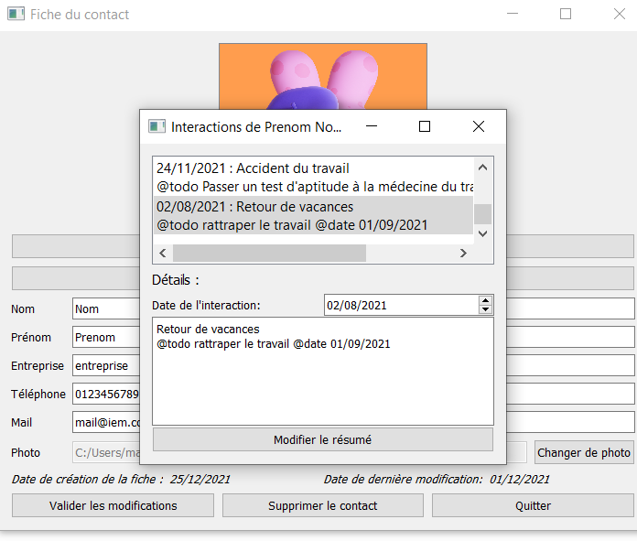

Visuel de l’affichage des interactions d’un contact
Ces fonctionnalités sont gérées par la classe «AfficheInteractionsWindow». Lors de la sélection d’un contact, elle va récupérer toutes ses interactions et les afficher par ordre décroissant de date, c’est à dire du plus récent au plus ancien. Ce tri est effectué grâce à la fonction sort des listes en utilisant le comparateur de dates « > ». Tout comme nous avions fais pour la liste des contacts, l’affichage se fait dans une QListView par l’intermédiaire de son modèle et d’une QStringList. Il est également possible de sélectionner une seule interaction dans la liste afficher pour obtenir des détails ou la modifier. Pour cela, nous allons écouter l’évènement de click sur un item de la liste des interactions et sélectionner, via la ligne de l’item qui correspond à l’indice, l’instance d’interaction correspondante dans une liste des interactions affichées que nous avons précédemment construite lors de l’affichage des interactions. Le même principe est utilisé pour sélectionner un contact dans la recherche mais ici des informations sont directement extraites et affichées sur la même fenêtre.
La zone de texte (QtextEdit), couplé au bouton pour modifier le résumé et le champ de date (QDateEdit) sont utilisables pour modifier l’interaction que l’utilisateur a sélectionné.

6. Ajout d’interactions

Afin d’afficher ou de modifier des interactions, il a bien fallu les ajouter. C’est le rôle de la fenêtre d’ajout des interactions permettant de taper le résumé d’une interaction (la date est mise automatiquement à la date du jour, si l’on note une interaction en retard il sera nécessaire de passer par la fenêtre des modifications afin de modifier la date).

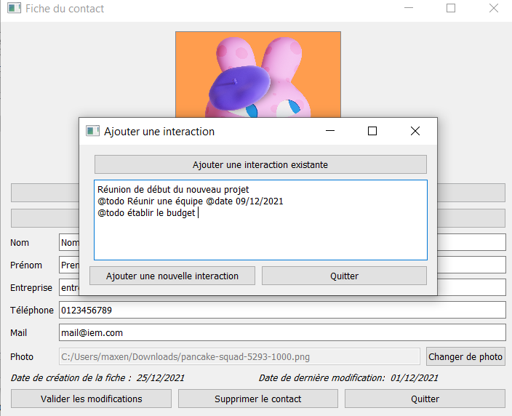

Visuel de la fenêtre d’ajout d’interactions

Cette tâche est confiée à la classe « AjoutInteractionWindow », qui va se contenter de récupérer le contenu de la zone de texte (QTextEdit) pour créer une nouvelle interaction et l’assigner au contact.

Il est également possible d’ajouter une interaction déjà existante sur un autre contact, dans le cas où plusieurs contacts différents auraient pris part à une même interaction. Il faudra alors utiliser le bouton « ajouter une interaction existante », ce qui déclenchera l’affichage d’une fenêtre de recherche et sélection de contact, mais une autre instance que celle de la fenêtre principale tout en étant basée sur exactement la même classe RechercheContactWindow. Cette nouvelle recherche va permettre de sélectionner le contact sur lequel se trouve l’interaction à ajouter et la sélection d’un contact dans la fenêtre va déclencher l’affichage de la liste des interactions de l’autre contact (avec toujours une instance différente que celle de l’affichage de la fiche du contact, mais de la même classe). Pour finir, la sélection d’une interaction parmis celles affichées l’ajoutera au contact initial.

On souhaite ajouter au contact « Dant Per » l’interaction de la réunion ajoutée à « Prenom Nom » précédemment.
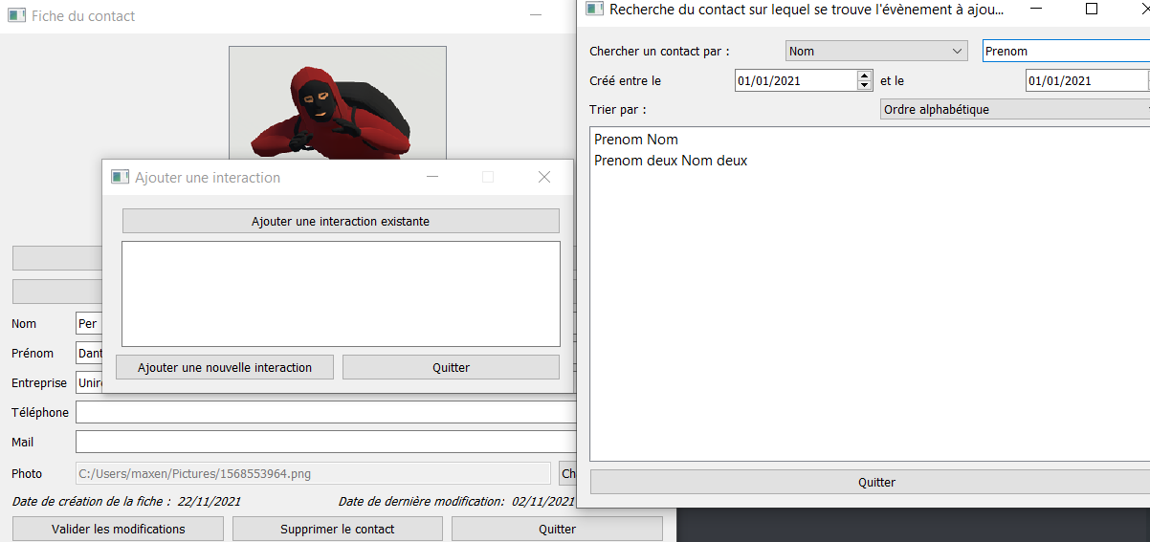
On va alors le rechercher dans la liste des contacts s’affichant après avoir cliqué sur « ajouter une interaction existante ».

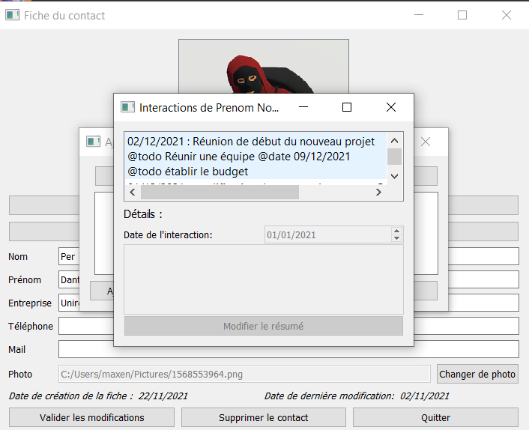

Ses interactions s’affichent alors, on va sélectionner celle de la réunion.

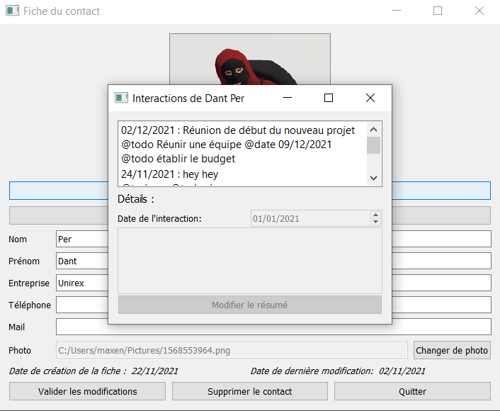

En affichant maintenant les interactions de « Dant Per », celle de la réunion est bien affichée.

Lorsque ceci est effectué, il s’agit bien de la même interaction pour tous les contacts auxquels elle a été ajoutée, sa modification via l’affichage des interactions d’un contact est donc « répercuté » (pas vraiment puisque c’est la même) sur tous les contacts impliqués. Les todos sont donc également en commun.

7. Requetes

Pour mieux visualiser ces données, une fenêtre de requêtes est disponible depuis la fenêtre principale. Elle peut afficher le nombre de contacts, l’ensemble des interactions entre 2 dates, la liste des tâches à faire ou des dates d’interaction pour un contact (filtrage par intervalle de dates) ou la liste des tâches à faire ou des dates d’interaction pour l’ensemble des contacts (filtrage par intervalle de dates).

Chaque type de requête est sélectionnable via un bouton radio qui va déclencher le changement d’indice du widget affiché par le QStackedWidget central. La classe ayant la tâche de gérer toutes ces fontionnalités est « RequeteWindow ».

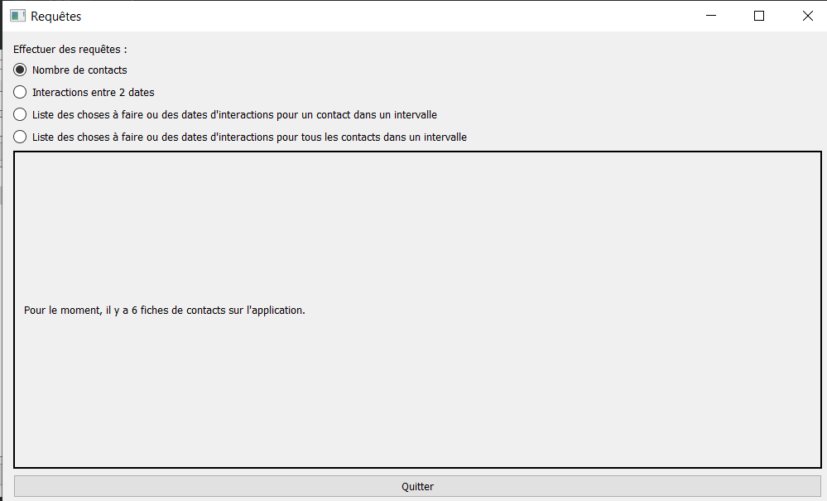
L’affichage du nombre de contacts dans la fenêtre des requêtes

Pour afficher le nombre de contacts dans le logiciel, il suffit de compter le nombre d’éléments de la liste des contacts et de l’afficher dans un QLabel. On veillera également à modifier le texte lorsque la liste des contacts est mise à jour.

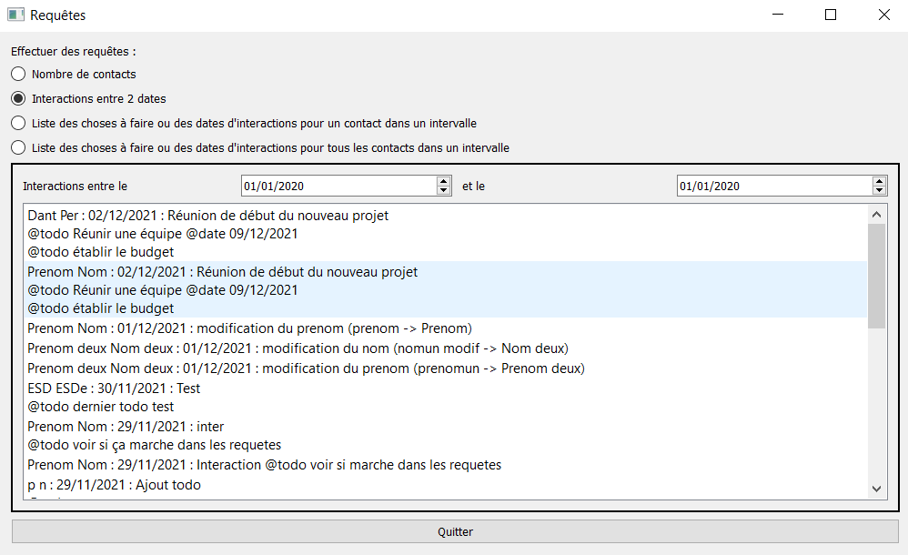
L’affichage de toutes les interactions, triées de la plus récente à la plus ancienne (toujours avec sort des listes).
Pour afficher toutes les interactions entre 2 dates, nous allons commencer par récupérer la liste de toutes les interactions à partir de tous les contacts. Cependant, comme nous l’avons évoquer lors de l’ajout des interactions il est possible que plusieurs contacts aient pris part à une même interaction. Nous allons donc composer une liste de paires Contact/Interaction en itérant parmis les tous les contacts pour ensuite les afficher avec le format « Contact : Interaction », dans une QListView comme évoqué plusieurs fois précedemment. Lors de l’ajout d’une paire, nous devons tester si la date de l’interaction est bien entre les dates d’extrémités entrées par l’utilisateur comme intervalle de recherche. Les interactions affichées sont également triées par date de la plus récente à la plus ancienne.

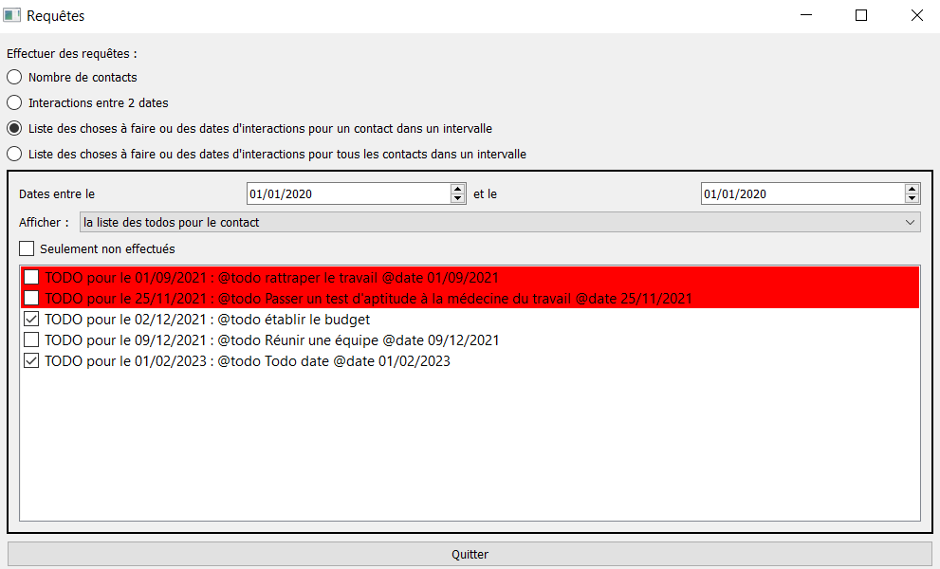
La liste des choses à faire pour le contact sélectionné (« Prenom Nom »)

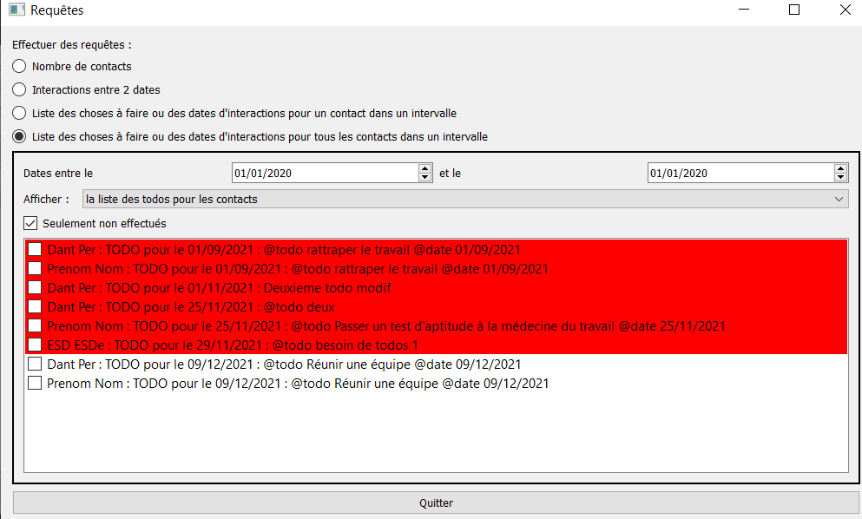
La liste des choses à faire pour l’ensemble des contacts,
en filtrant seulement les tâches non effectuées

Fenêtres, schémas liens

II. Gestion interne

poo, gestioncontact

III. Base de données

sqlite, dbmanager
schéma, cascades

IV. Connexion entre parties

Gestionnaire Qobject:signaux

Conclusion : fonctionnalité interressante à ajouter : ajout automatique et configurable d’interactions initiales lors de la création de la fiche (ex : souhaiter la bienvenue) ou automatisation : envoie d’un mail programmé

